РЕКОМЕНДАЦИИ
по устройству кровли из плитки битумно-полимерной кровельной

ИНСТРУКЦИЯ ПО УСТРОЙСТВУ СКАТНОЙ КРОВЛИ БИТУМНОЙ ЧЕРЕПИЦЕЙ ОАО «ИЗОЛЯЦИЯ»
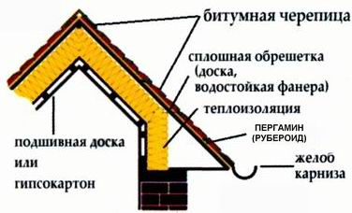
Сплошная обрешетка. В качестве основания используются обрезные неструганные доски, пропитанные огнеупорными и противогрибковыми средствами, ширина зазора между ними не должна превышать 2 мм. Доски необходимо укладывать сердцевиной древесины вверх. В случае, когда основание сделано из влагостойкой фанеры, размер и расстановку стропил нужно подо-брать так, чтобы соедине-ние плит совпа-ло со стропи-лами, а влаго-стойкая фанера выдерживала предусмотренные стандартом нагрузки. Влажность материала на основании не должна превышать 20 % от сухого веса.
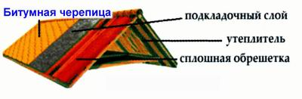
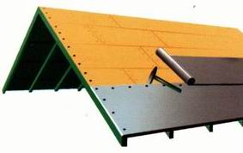
Подкладочный слой. В качестве подкладочного слоя под битумную черепицу используется пергамин или рубероид. Он укладывается параллельно с краем кровли, с горизонтальным перекрытием 5 см и с концевым перекрытием 10 см. Подкладка крепится с помощью гвоздей с широкой шляпкой или с помощью скоб из коррозиестойкого материала (интервал между гвоздями 20 см). Нижние и боковые края кровли нужно снабжать металличес-кой планкой кровель-ного желоба из коррозиестойкого материала, которую следует положить с обеих сторон на это основание и на нижнем краю крыши под это основание.

ИНСТРУКЦИЯ ПО УКЛАДКЕ БИТУМНОЙ ЧЕРЕПИЦЫ
Перед укладкой плиток нужно выполнить следующие работы: монтаж водостоков, вентиляционных труб, вытяжных отверстий и т.д. Укладку плиток следует начинать от центральной линии участка кровли. В каждом ряду плитку укладывают вплотную с предыдущей, следя, чтобы ряды плиток шли ровно и швы были параллельны. Во избежание цветовых отклонений использовать плитку вперемешку из 4-5 упаковок.
Первый ряд. Первый ряд битумной черепицы укладывается таким образом, чтобы нижний край лепестков черепицы был выше карнизного свеса на 5 мм, а выступающие части черепицы закрывали места стыка с черепицей, уложенной на карнизе. Продолжайте укладку дальше целыми листами, прибивая указанным ниже образом.
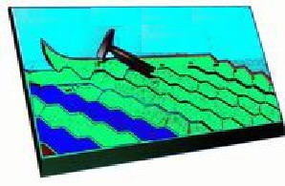
Второй ряд. Крайняя черепица, с которой начинается укладка второго ряда, обре-зается на величину, обеспечивающую фор-мирование проектного рисунка кровли. Нижний край битумной черепицы положите точно на верхний край разделительного выреза нижнего ряда или немного глубже до определенной высоты перекрытия в зависимости от уклона кровли. У подготовленной к укладке черепицы с нижней поверхности удаляется защитная силиконизированная пленка и черепица прижимается к основанию. Затем забиваются гвозди или скобы. Места механического крепления перекрываются следующим слоем черепицы.
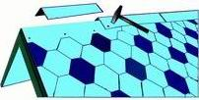
Изоляция конька. Необходимо вырезать из листов битумной черепицы клиновые вырезы, ведущие от разделительных вырезов и расширяющиеся к верхнему краю. Таким образом, получите отдельные части конька. Согните эти две части одновременно через угловое ребро/конек. Каждую сторону этого конькового листа прибейте на расстоянии около 3 см от видимой части и 2,5 см от каждого края.

КРЕПЛЕНИЕ

Для крепления черепицы необходимо применять только оцинкованные гвозди диаметром не менее 3 мм, длиной
20-25 мм с плоскими шляпками диаметром не менее 5 мм. У гвоздей должна быть достаточная длина для проникновения в опалубку кровли на глубину 19 мм. Расход гвоздей на один кв.м. битумной черепицы – 0,1 кг.
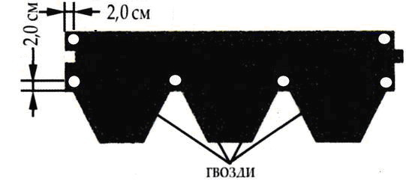
Для каждого листа битумной черепицы используется 4 гвоздя над врезкой, обозначающей отдельные листы, на расстоянии
2 см от краев. Гвозди забиваются перпендикулярно в битумную черепицу так, чтобы не дошло до врезания шляпки гвоздя в поверхность. Укрепление на крутую крышу и применение зимой.
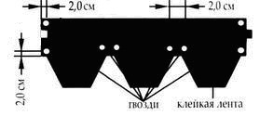
ВНИМАНИЕ! При температуре воздуха менее 15-ти °С рекомендуется подогревать нижнюю сторону лепестков для их лучшей фиксации.

ХРАНЕНИЕ

Черепицу рекомендуется хранить в оригинальной упаковке. Упаковки могут быть уложены в штабель (не более 5-ти рядов по высоте). Черепицу не рекомендуется хранить на солнце для предотвращения склеивания листов между собой.

